ĐỒ ÁN 1

WEBSITE BÁN SMARTPHONE

|  |  |
| --- | --- |
| BKD06K11-NHÓM 1 | |
| Giảng viên | Nguyễn Ngọc Tân |
| Thành viên | Nguyễn Văn Toản |

Hà Nội, ngày 18 tháng 2 năm 2021

MỤC LỤC

1. MỞ ĐẦU

LỜI MỞ ĐẦU

LỜI CẢM ƠN

1. GIỚI THIỆU TỔNG QUAN
2. TỔNG QUAN 1
3. HỆ THỐNG HIỆN TẠI 1
4. HỆ THỐNG ĐỀ CỬ 1
5. CÔNG NGHỆ 1
6. PHÂN TÍCH YÊU CẦU KHÁCH HÀNG
7. YÊU CẦU PHI CHỨC NĂNG 2
8. YÊU CẦU CHỨC NĂNG 2
   1. NHÓM NGƯỜI DÙNG CỦA HỆ THỐNG 2
   2. PHÂN TÍCH YÊU CẦU CỦA KHÁCH HÀNG 2
9. THIẾT KẾ HỆ THỐNG
10. SƠ ĐỒ QUAN HỆ ER, THỰC THỂ 3
11. SƠ ĐỒ CƠ SỞ DỮ LIỆU 4
12. PHÂN TÍCH CHỨC NĂNG
13. PHÂN TÍCH CHỨC NĂNG CỦA ADMIN 5
14. PHÂN TÍCH CHỨC NĂNG CỦA NHÂN VIÊN 6
15. PHÂN TÍCH CHỨC NĂNG CỦA KHÁCH HÀNG 7
    1. KHÁCH HÀNG KHÔNG CÓ TÀI KHOẢN 7
    2. KHÁCH HÀNG CÓ TÀI KHOẢN 8
16. KẾT LUẬN
17. NHỮNG ĐIỂM CHƯƠNG TRÌNH LÀM ĐƯỢC 9
18. HƯỚNG PHÁT TRIỂN CỦA CHƯƠNG TRÌNH 9
19. TÀI LIỆU THAM KHẢO 9
20. MỞ ĐẦU

LỜI MỞ ĐẦU

Ngày nay, ứng dụng công nghệ thông tin và việc tin học hóa được xem là một trong những yếu tối mang tính quyết định trong hoạt động của các chính phủ, tổ chức, cũng như các công ty, nó đóng vai trò hết sức quan trọng để có thể tạo ra những bước đột phá mạnh mẽ.

Giờ đây, mọi việc liên quan đến công nghệ thông tin trở nên thật dễ dàng cho người sử dụng, chỉ cần một máy tính kết nối INTERNET và một dòng dữ liệu tìm kiếm thì một kho dữ liệu khổng lồ về vấn đề mà bạn quan tâm sẽ hiện ra.

Bằng việc sử dụng INTERNET, chúng ta đã có thể thực hiện được những vấn đề với tốc độ nhanh, chi phí thấp hơn các cách thức truyền thống. Chính điều này đã đẩy INTERNET lên một tầm cao có sức ảnh hưởng rất lớn và là một điều thiết yếu trong cuộc sống. Và từ đó thương mại điện tử đã ra đời.

Trong hoạt động sản xuất, kinh doanh hay những lĩnh vực khác, thương mại điện tử đã khẳng định được vai trò xúc tiến và thúc đẩy sự phát triển đối với doanh nghiệp, với tổ chức…Đối với một cửa hàng hay một shop, việc quảng bá sản phẩm là hết sức quan trọng, nó mang đến nguồn thu nhập và sức ảnh hưởng của chính chủ thể. Vì vậy, câu hỏi đặt ra là quảng bá thế nào? Làm thế nào để khẳng định và quảng bá thương hiệu của mình trên INTERNET? Làm thế nào để có để bớt công sức nhưng vẫn mua sắm được? Làm sao để mình có thể biết được thông tin sản phẩm?

Để trả lời cho những câu hỏi trên, em đã thực hiện đồ án “Website bán smartphone” làm một ví dụ cho cách thức kinh doanh online sử dụng INTERNET.

LỜI CẢM ƠN

Với sự hướng dẫn tận tình và chi tiết của thầy Nguyễn Ngọc Tân, em đã hoàn thành đồ án này. Mặc dù đồ án đã được hoàn thành nhưng khó có thể tránh khỏi những sai sót về kĩ thuật. Em rất mong nhận được sự đánh giá chi tiết của quý thầy(cô) để em có thể hoàn thiện bản thân mình hơn. Em xin trân thành cảm ơn !

1. GIỚI THIỆU TỔNG QUAN
2. Tổng quan

* Theo báo cáo thống kê, hiện đang có 68,17 triệu người đang sử dụng dịch vụ internet tại Việt Nam vào tháng 1 năm 2020. Tổng số người sử dụng internet tại Việt Nam chiếm khoảng 70% dân số người Việt. Đã có 65 triệu người Việt đang sử dụng mạng xã hội trong năm 2020.
* Trang web được xây dựng để bán hàng và cung cấp thông tin về sản phẩm được bán.
* Mang lại cho người dùng sự tiện lợi về công nghệ, người dùng có thể mua hàng ở bất cứ nơi nào với điều kiện có kết nối internet.
* Phát triển thương hiệu trên nền tảng internet, đồng thời tư vấn và chăm sóc khách hàng từ xa.

1. Hệ thống hiện tại

* Khách hàng phải đến trực tiếp để xem và mua sản phẩm tại cửa hàng.
* Mọi thứ được lưu trên giấy.
* Khó khăn trong việc thống kê và quản lý tại cửa hàng
* Tính đồng bộ của hệ thống chưa cao.

1. Hệ thống đề cử

* Quản lý khách hàng: Mỗi khách hàng được quản lý các thông tin cơ bản của mình, đủ để xác nhận danh tính như họ và tên, số điện thoại, địa chỉ…
* Quản lý mặt hàng : Mỗi mặt hàng được quản lý bởi các thông tin như hãng sản xuất, tên sản phẩm, số lượng, tình trạng, giá cả …
* Quá trình đặt hàng của khách : Khách hàng có thể chọn sản phẩm cho vào giỏ hàng và đi đến thanh toán.
* Quá trình xử lý của nhân viên: Nhân viên có thể chọn hóa đơn để xử lý và liên lạc được với khách hàng theo thông tin cung cấp.
* Nhà quản lý : Là người làm chủ toàn bộ hệ thống, có chức năng tách biệt so với nhân viên. Người này có thể thêm nhân viên, chỉnh sửa nhân viên và nhiều chức năng đặc thù khác.

1. Công nghệ : PHP 8.0.2, phpMyAdmin 5.0.4, Javascript, Css, HTML, Mysqlworkbench.
2. PHÂN TÍCH YÊU CẦU KHÁCH HÀNG
3. Yêu cầu phi chức năng

* Giao diện dễ nhìn, bắt mắt.
* Layout theo kiểu góc cạnh cổ điển.
* Dễ hiểu, dễ sử dụng.
* Sử dụng được ở các trình duyệt khác nhau trên máy vi tính.

1. Yêu cầu chức năng (khái quát)
   1. Nhóm người dung của hệ thống

* ADMIN
* Đăng nhập vào trang admin.
* Chỉnh sửa mật khẩu.
* Chỉnh sửa, thêm hãng sản xuất và màu sản phẩm.
* Thêm nhân viên và chỉnh sửa thông tin nhân viên.
* Thống kê doanh thu theo năm, tháng.
* Nhân viên
* Đăng nhập trang dành riêng cho nhân viên.
* Chỉnh sửa thông tin chi tiết của nhân viên với các trường được cho phép.
* Quản lý sản phẩm, chỉnh sửa thông tin sản phẩm và thêm sản phẩm.
* Nhận hóa đơn và xử lý hóa đơn.
* Khách hàng

|  |  |
| --- | --- |
| **Chưa có tài khoản** | **Đã có tài khoản** |
| * Đăng ký, đăng nhập . * Xem sản phẩm. * Mua hàng. | * Đăng nhập. * Chỉnh sửa thông tin cá nhân. * Xem sản phẩm. * Mua hàng. * Xem lịch sử giao dịch. * Đặc quyền VIP. * Đăng xuất. |

* 1. Phân tích yêu cầu khách hàng(chia theo đối tượng)
* ADMIN
* Chỉnh sửa mật khẩu
* Thêm nhân viên và chỉnh sửa chi tiết thông tin của nhân viên. Kiểm tra các trường thông tin được nhập vào, báo lỗi khi nhập không đúng định dạng hoặc bỏ trống.
* Hiện ra danh sách tất cả các nhân viên, tìm kiếm nhân viên theo id, mã căn cước, email, tình trạng làm việc.
* Thêm hãng sản xuất điện thoại, chỉnh sửa hãng sản xuất, chỉnh sửa tình trạng kinh doanh của hãng đấy.
* Thêm màu sản phẩm.
* Thống kê chi tiết doanh thu và hiện ra tổng sản phẩm/tổng hóa đơn và tổng thu nhập.
* Tìm kiếm và thống kê chi tiết doanh thu theo tháng, theo năm. Hiện ra những năm đã kinh doanh và những tháng trong năm đã bán được hàng.
* Nhân viên
* Đăng nhập vào trang nhân viên.
* Thêm, chỉnh sửa những chi tiết như số điện thoại, mật khẩu, ảnh.
* Quản lý sản phẩm, tìm kiếm sản phẩm theo id, tên, hãng, ram, bộ nhớ trong. Và hiện ra tổng số sản phẩm hợp với yêu cầu.
* Chỉnh sửa thông tin sản phẩm, cập nhật số lượng sản phẩm và tình trạng sản phẩm.
* Xem id, thời gian người thêm sản phẩm. Xem id, thời gian người chỉnh sửa sản phẩm gần đây nhất.
* Thay đổi tên ảnh khi tải lên theo id của sản phẩm và số thứ tự ảnh. Tránh việc trùng tên ảnh. Chia rõ thư mục lưu ảnh theo hãng. Lúc đổi tên hãng thì di chuyển ảnh theo thư mục, tránh việc mất ảnh khi sai đường dẫn.
* Xem được tất cả các hóa đơn mới được tạo bởi khách hàng.
* Nhận hóa đơn và xử lý hóa đơn theo từng nhân viên.
* Có thể xem tất cả các hóa đơn mà các nhân viên khác đã xử lý xong.
* Khách hàng
* Khách hàng có tài khoản :
* Đăng nhập tài khoản.
* Chỉnh sửa các thông tin cá nhân được phép chỉnh sửa như tên, số điện thoại, mật khẩu, địa chỉ.
* Xem thông tin và giá cả của sản phẩm.
* Có thể thêm sản phẩm vào giỏ hàng và tiến hành thanh toán.
* Khi thanh toán có thể đổi địa chỉ nhận, số điện thoại và người nhận.
* Có thể xóa hóa đơn nếu nhân viên chưa duyệt hóa đơn.
* Với mỗi lần giao dịch thành công sẽ cộng tổng giá và tổng giá giao dịch từ trước trên 100.000.000 VNĐ sẽ được nâng cấp lên khách hàng VIP.
* Khách hàng VIP giảm 3% giá trên mỗi sản phẩm khi thanh toán.
* Có thể xem lại lịch sử giao dịch.
* Khách hàng không có tài khoản:
* Có thể đăng ký tài khoản.
* Có thể đăng nhập tài khoản mới đăng ký.
* Xem thông tin và giá cả của sản phẩm.
* Có thể thêm sản phẩm vào giỏ hàng và tiến hành thanh toán.
* Khi thanh toán sẽ phải điền đầy đủ thông tin theo các trường yêu cầu và sẽ nhận được sự liên lạc từ nhân viên khi thanh toán thành công.

1. THIẾT KẾ HỆ THỐNG
2. Sơ đồ quan hệ e-r, thực thể

E-R:

Thực thể :

1. Sơ đồ cơ sở dữ liệu

|  |  |
| --- | --- |
| manu_product | |
| id | int primary key auto_increment |
| manu_name | varchar(170) not null |
| manu_image | varchar(150) not null unique |
| manu_status | tinyint not null |

|  |  |
| --- | --- |
| color_product | |
| id | int primary key auto_increment |
| color_name | varchar(40) not null |

|  |  |
| --- | --- |
| product | |
| id | int primary key auto_increment |
| product_color | int,  foreign key(product_color) references color_product(id) |
| product_manu | int,  foreign key(product_manu) references manu_product(id), |
| product_os | varchar(150) |
| product_tech_screen | varchar(150) |
| product_resolution_screen | varchar(150) |
| product_width_screen | varchar(150) |
| product_touch_glass | varchar(150) |
| product_resolution_camerarear | varchar(150) |
| product_record_camerarear | varchar(150) |
| Product_flash_cameraear | varchar(150) |
| product_feature_camerarear | varchar(200) |
| product_resolution_frontcamera | varchar(100) |
| product_videocall_frontcamera | tinyint |
| product_feature_frontcamera | varchar(200) |
| product_cpu | varchar(150) |
| product_specification_cpu | varchar(150) |
| product_gpu | varchar(150) |
| product_specification_gpu | varchar(150) |
| product_ram | int |
| product_storage | int |
| product_memorycard | varchar(150) |
| product_mobilenetwork | varchar(150) |
| product_sim | varchar(150) |
| product_wifi | varchar(150) |
| product_gps | varchar(150) |
| product_bluetooth | varchar(150) |
| product_chargingport | varchar(150) |
| product_jack | varchar(150) |
| product_otherconnect | varchar(150) |
| product_design | varchar(150) |
| product_material | varchar(150) |
| product_size | varchar(150) |
| product_weight | varchar(150) |
| product_batterycapacity | varchar(150) |
| product_batterytype | varchar(150) |
| product_timeoflaunch | date |
| product_guarantee | int |
| product_quantity | int |
| product_name | varchar(150) |
| product_status | tinyint not null |
| product_price | float not null |

|  |  |
| --- | --- |
| add_edit_product | |
| id_product | int not null |
| id_user_add | int not null |
| id_user_edit_last | int not null |
| primary key(id_product,id_user_add,id_user_edit_last),  foreign key(id_user_add) references manager(id),  foreign key(id_product) references product(id),  foreign key(id_user_edit_last) references manager(id), | |
| time_add datetime | not null |
| time_edit_last | datetime not null |

|  |  |
| --- | --- |
| manager | |
| id | int primary key auto_increment |
| manager_code | char(12) unique not null |
| manager_name | varchar(40) not null |
| manager_password | varchar(50) not null |
| manager_email | varchar(100) not null unique |
| manager_sex | tinyint not null |
| manager_dob | date not null |
| manager_address | varchar(200) |
| manager_hometown | varchar(200) |
| manager_avatar | varchar(150) |
| manager_timestart | datetime not null |
| user_type | tinyint not null |
| manager_status | tinyint |
| manager_phone | char(10) |

|  |  |
| --- | --- |
| customer | |
| id | int primary key auto_increment |
| customer_account | varchar(30) not null unique |
| customer_password | varchar(50) not null |
| customer_name | varchar(40) not null |
| customer_phonenumber | char(10) |
| customer_address | varchar(200) |
| customer_type | tinyint not null |
| user_type | tinyint not null |

|  |  |
| --- | --- |
| bill | |
| id | int primary key auto_increment |
| customer_id | int not null,  foreign key(customer_id) references customer(id) |
| bill_time | datetime not null |
| bill_namecustomer | varchar(40) not null |
| bill_address | varchar(200) not null |
| bill_phonenumber | varchar(15) not null |
| bill_status | tinyint not null |
| bill_money | float |

|  |  |
| --- | --- |
| bill_detail | |
| id_product | int not null |
| id_bill | int not null |
| primary key(id_product,id_bill),  foreign key(id_product) references product(id),  foreign key(id_bill) references bill(id), | |
| quantity | int not null |
| money float | not null |

|  |  |
| --- | --- |
| active_bill | |
| id_bill | int not null |
| id_manager | int not null |
| primary key(id_bill,id_user ),  foreign key(id_bill) references bill(id),  foreign key(id_manager) references manager(id), | |
| time_active | datetime |
| time_receive | date |

1. PHÂN TÍCH CHỨC NĂNG
2. Phân tích chức năng của admin (mọi thao tác ảnh hưởng đến thông tin của admin sẽ được lưu trên database)

* Đăng nhập :

Thao tác :

+ Nhập tài khoản và mật khẩu. Mật khẩu đúng sẽ vào giao diện admin, mật khẩu sai sẽ hiện thông báo ‘You are not the adminstrator’.

* Giao diện admin

Thao tác :

+ Chọn vào mục muốn hướng đến.

* Đổi mật khẩu admin

Thao tác :

+ Nhập mật khẩu cũ và mật khẩu mới. Nếu đúng mật khẩu cũ thì sẽ đổi được sang mật khẩu mới.

* Giao diện quản lý nhân viên

Thêm nhân viên:

Thao tác :

+ Nhập đủ các trường thông tin và theo định dạng bên tạo web cho sẵn.

+ Sẽ không thêm được nhân viên nếu chưa nhập đầy đủ hoặc không theo định dạng bên cung cấp cho sẵn.

Hiển thị và chỉnh sửa thông tin nhân viên:

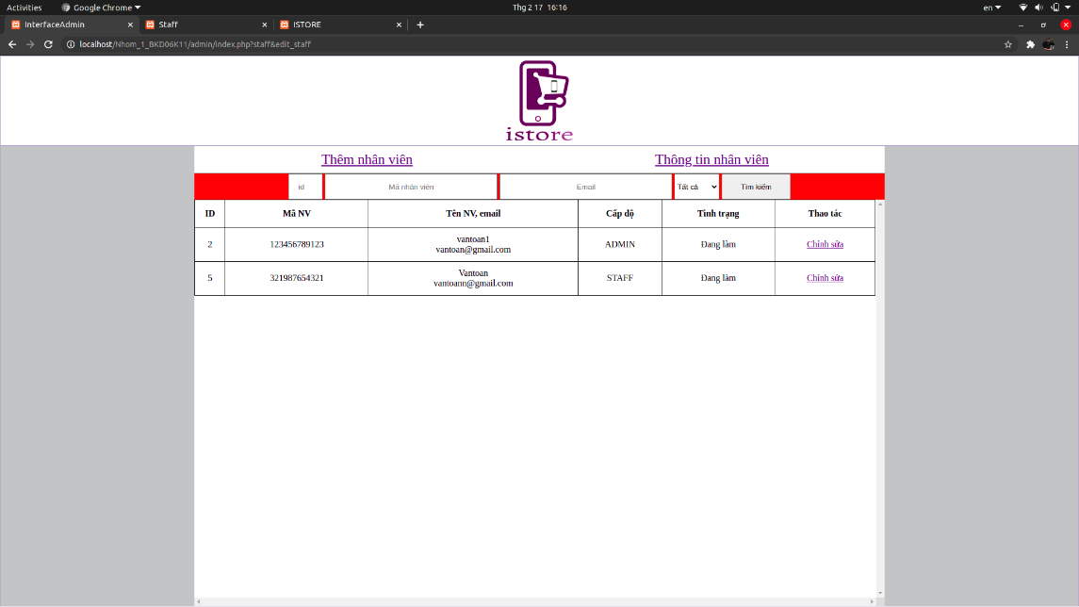

Thao tác :

+ Hiển thị nhân viên : Có thể tìm kiếm nhân viên theo tổ hợp hoặc đơn lẻ trong phần tìm kiếm mà nhà cung cấp web tạo.

+ Chỉnh sửa chi tiết nhân viên : Chỉnh sửa theo đúng định dạng mà nhà cung cấp cho sẵn. Admin có thể nâng cấp cho nhân viên lên admin. Và có thể reset lại ngày vào làm theo ngày hiện tại nếu nhân viên đó đã từng nghỉ làm và đi làm lại.

* Giao diện thêm hãng sản xuất và chỉnh sửa thông tin hãng sản xuất :

Thao tác :

+Thêm hãng sản xuất : admin có thể thêm hãng sản xuất và chọn ảnh cho hãng. Đồng thời nếu hãng đã tồn tại thì sẽ không thêm được và báo lỗi.

+Chỉnh sửa thông tin hãng sản xuất: admin có thể cập nhật lại ảnh hãng, tên hãng và đồng thời cập nhật được tình trạng còn kinh doanh hay không.

* Giao diện thêm màu sản phẩm :

Thao tác :

Sẽ hiển thị ra các màu đã có sẵn và admin có thể thêm các màu mới. Điều này khẳng định admin có quyền quyết định xem những màu được phép kinh doanh.

* Giao diện thống kê và quản lý doanh thu:

Thao tác :

Sẽ hiển thị ra các đơn hàng đã thanh toán thành công, admin có thể xem được chi tiết ngày mua, ngày nhân, id nhân viên thao tác hóa đơn… Và sẽ hiện ra tổng doanh thu, tổng số sản phẩm/ tổng hóa đơn theo kết quả tìm kiếm. Nếu không có tìm kiếm sẽ mặc định tất cả hóa đơn. Trong mục tìm kiếm sẽ hiện thị ra các năm đã bán được hàng và các tháng trong năm bán được hàng, admin chọn năm hoặc tháng và năm để tìm kiếm, thống kê tổng doanh thu.

1. Phân tích chức năng của nhân viên

* Giao diện đăng nhập

Thao tác :

+ Nhân viên sẽ nhập tài khoản và mật khẩu theo trường thông tin cho sẵn.

+ Sẽ không vào được giao diện nhân viên nếu không nhập đủ hoặc đúng tài khoản, mật khẩu và thông báo lỗi.

* Giao diện nhân viên :

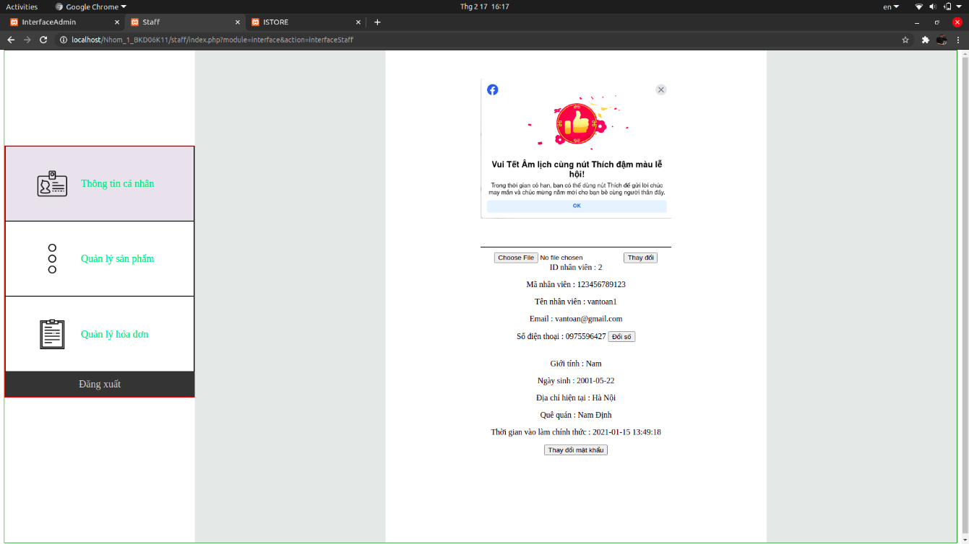

Thao tác :

+ Nhân viên có thể chọn vào các ô điều hướng bên trái để chuyển hướng tới phần mình muốn xử lý.

+ Nhân viên có thể thay đổi hình ảnh, mật khẩu, số tài khoản và phải theo đúng định dạng mà nhà cung cấp đưa ra. Mọi hình ảnh của nhân viên đều được đổi tên theo id nhân viên, vì thế nhân viên sẽ không lo bị trùng tên ảnh.

+ Mọi thông tin sẽ được lưu trên database, ảnh sẽ được đẩy lên máy chủ và lưu tên ảnh vào database.

* Giao diện thêm sản phẩm :

Thao tác :

+ Nhân viên có thể thêm sản phẩm mới theo yêu cầu của admin.

+ Nhân viên nhập thông tin sản phẩm theo đúng định dạng mà nhà cung cấp tạo ra. Và các trường thiết yếu không thể thiếu khi thêm sản phẩm sẽ được nhà cung cấp gửi lại. Nếu không làm đúng sẽ không thêm được sản phẩm và báo lỗi.

+ Mọi thông tin sẽ được lưu trên database, riêng ảnh thì lưu tên ảnh theo id và số thứ tự của ảnh, khi đó tên ảnh mới sẽ được lưu trên database còn ảnh sẽ được đẩy lên máy chủ và đổi tên theo tên ảnh mới.

* Giao diện hiển thị thông tin cơ bản của sản phẩm

Thao tác :

+ Nhân viên có thể tìm kiếm theo tổ hợp bất kì hoặc riêng lẻ theo các trường tìm kiếm đã cho sẵn. Đồng thời khi tìm kiếm sẽ hiển thị số sản phẩm khớp với yêu cầu tìm kiếm.

+ Nhân viên có thể id, thời gian người thêm và chỉnh sửa sản phẩm lần cuối. Và có thể xem được tình trạng còn bán hay không bán của sản phẩm.

+ Nhân viên có thể ấn vào nút chỉnh sửa để chuyển đến giao diện chỉnh sửa chính sản phẩm ấy.

* Giao diện chỉnh sửa sản phẩm

Thao tác :

+ Giao diện này sẽ hiển thị toàn bộ thông tin và tình trạng của sản phẩm.

+ Nhân viên có thể chỉnh sửa thông tin theo đúng định dạng mà nhà cung cấp tạo ra. Nhân viên cũng có thể cập nhật số lượng, tình trạng, giá cả của sản phẩm và lưu lại.

+ Nếu như lúc thêm không thêm đủ ảnh cho sản phẩm thì sẽ hiển thị ra ảnh trống. Nhân viên có thể thêm tiếp những ảnh bị thiếu khi chỉnh sửa.

* Giao diện quản lý hóa đơn, nhận hóa đơn đang chờ

Thao tác :

+ Nhân viên sẽ nhìn thấy thông tin cơ bản của hóa đơn được tạo ra bởi khách hàng.

+ Nhân viên có thể ấn vào nút nhận hóa đơn để xử lý hóa đơn theo tài khoản của nhân viên.

+ Nhân viên có thể nhấn nút điều hướng đến các phần khác.

* Giao diện quản lý hóa đơn, hóa đơn đang được xử lý theo từng nhân viên

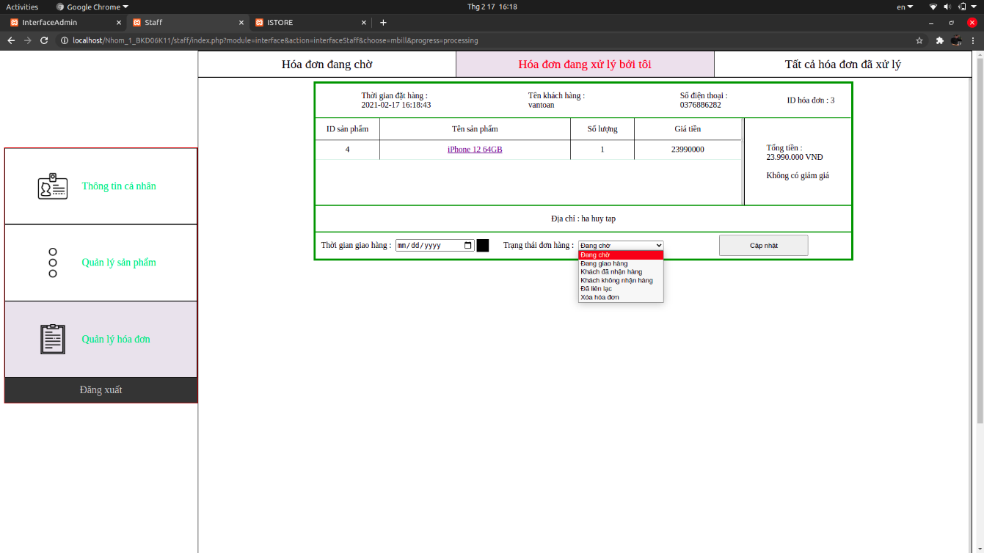

Thao tác :

+ Nhân viên có thể xem được id, tên các sản phẩm, số lượng, giá tiền của những sản phẩm trong hóa đơn. Cùng với một số thông tin khác.

+ Khi nhận đơn, đơn hàng sẽ được chuyển vào xử lý theo tài khoản của nhân viên nhận đơn.

+ Nhân viên có thể cập nhật đơn hàng theo tình trạng mà mình xử lý. Khi cập nhật là hủy đơn, giao hàng thành công, khách không nhận hàng thì hóa đơn sẽ được chuyển sang phần tất cả hóa đơn đã xử lý.

+ Nhân viên có thể liên lạc với khác hàng theo số điện thoại khách hàng cung cấp. Nhân viên cập nhật ngày nhận đơn của khách hàng, sẽ hiện màu đỏ nếu quá hạn, hiện màu xanh nếu đến hạn, hiện màu vàng nếu chưa đến hạn.

*Giao diện quản lý hóa đơn, tất cả hóa đơn đã xử lý

Thao tác :

+ Nhân viên có thể xem các hóa đơn mà mọi nhân viên khác đã xử lý xong.

+ Nhân viên có thể tìm kiếm theo tổ hợp bất kì hoặc đơn lẻ theo trường tìm kiếm cho sẵn.

+ Hiển thị số lượng hóa đơn nếu tìm kiếm, hoặc không tìm kiếm sẽ hiển thị toàn bộ số lượng hóa đơn.

1. PHÂN TÍCH CHỨC NĂNG CỦA KHÁCH HÀNG
   1. Khách hàng không có tài khoản

* Giao diện tổng thể, trang chủ

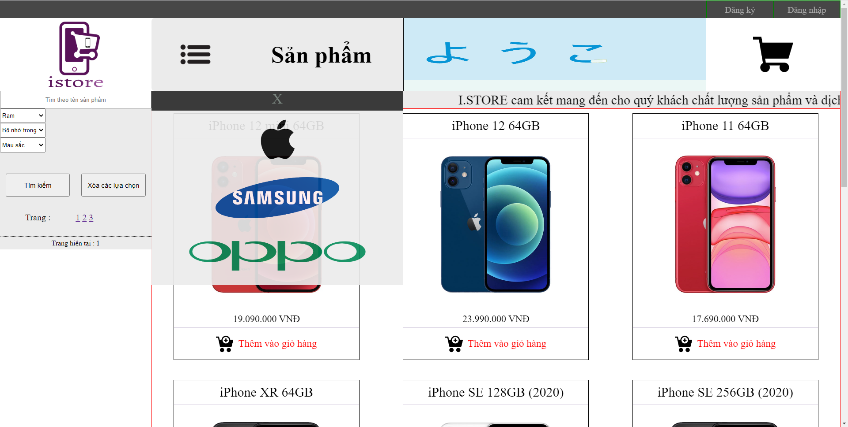

Thao tác :

+ Khách hàng có thể đăng ký tài khoản, đăng nhập tài khoản.

+ Khách hàng có thể tìm kiếm sản phẩm theo hãng, theo ram, theo bộ nhớ trong hoặc màu sắc. Sau đó khách hàng có thể xóa tìm kiếm của mình. Chi tiết tìm kiếm sẽ được hiện ra để cho khách biết mình vừa tìm những sản phẩm như nào. Khách hàng có thể xem chi tiết sản phẩm.

+ Mỗi trang sẽ hiển thị ra 9 sản phẩm.

+ Sẽ cho phép thêm vào giỏ hàng nếu còn kinh doanh sản phẩm đó hoặc số lượng đủ.

+ Khách hàng có thể ấn thêm vào giỏ hàng để thêm hàng trước khi thanh toán và ấn vào hình giỏ hàng để xem mình đã thêm những sản phẩm gì.

* Giao diện giỏ hàng

Thao tác:

+ Tại đây khách hàng có thể xem được những sản phẩm mình đã thêm vào giỏ hàng.

+ Khách hàng có thể thêm và giảm sản phẩm, sản phẩm sẽ được cập nhật nếu số lượng sản phẩm mua lớn hơn số lượng sản phẩm đang có trong kho.

+ Khi số lượng sản phẩm bằng 0 thì sẽ xóa sản phẩm khỏi giỏ hàng.

+ Khách hàng có thể ấn chuyển đến thanh toán để chuyển đến giao diện thanh toán.

* Giao diện thanh toán

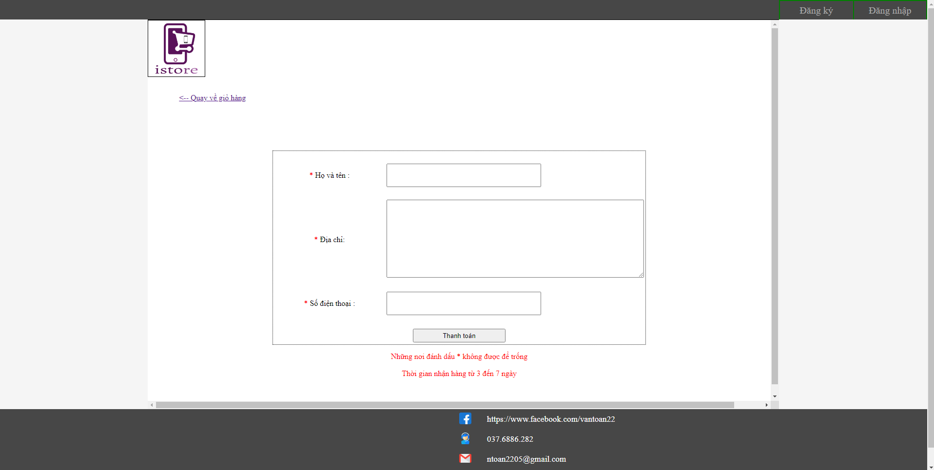

Thao tác:

+ Khách hàng có thể quay lại giỏ hàng hoặc trang chủ.

+ Khi khách hàng muốn thanh toán, khách hàng sẽ phải điền đầy đủ thông tin theo yêu cầu và sẽ nhận được thông báo nhân viên sẽ liên hệ để xác nhận.

+ Khi thanh toán thành công, hóa đơn sẽ được lưu trên database.

*Giao diện đăng ký

Thao tác :

+ Khách hàng sẽ phải điền đầy đủ thông tin theo các trường cho sẵn.

+ Sẽ không đăng ký được nếu như sai định dạng hoặc không điền thông tin, sau đó hiển thị lỗi.

+ Khi đăng ký đúng, mọi thông tin đăng ký sẽ được lưu trên database và tự động đăng nhập.( tài khoản đăng ký không được trùng nhau )

* Giao diện đăng nhập

Thao tác:

+ Nếu như khách hàng chưa có tài khoản có thể ấn đăng ký tài khoản hoặc quay về trang chủ.

+ Tài khoản và mật khẩu khi đăng nhập phải trùng với thông tin đã đăng ký được lưu trên database.

+ Sẽ hiển thị lỗi nếu như tài khoản, mật khẩu không đúng hoặc bị bỏ trống.

* Giao diện chi tiết sản phẩm

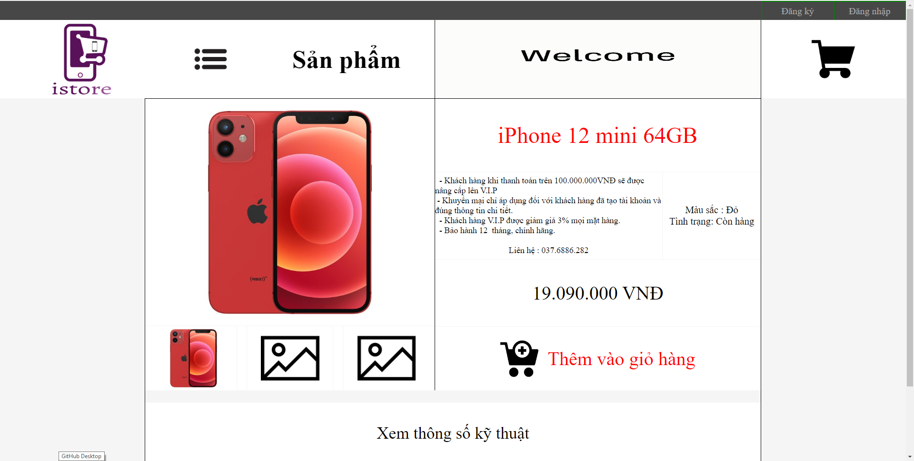

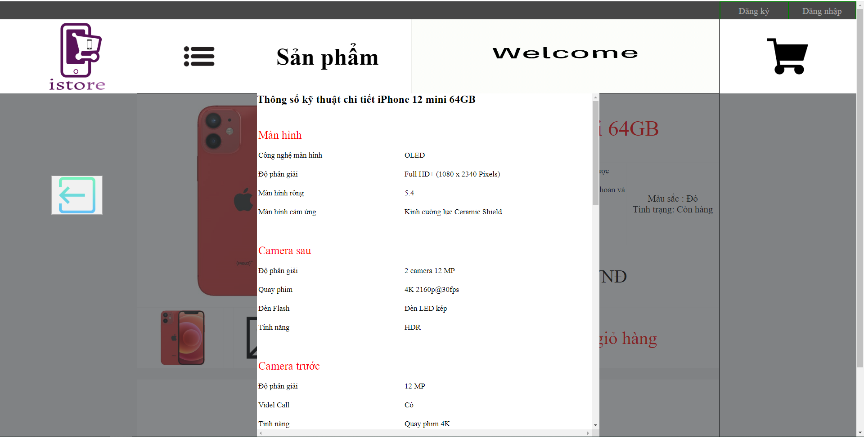

Thao tác :

+ Khách hàng có thể xem được chi tiết thông số sản phẩm khi vào giao diện này.

+ Khách hàng có thể thêm sản phẩm vào giỏ hàng nếu như sản phẩm còn hàng và kinh doanh .

* 1. Khách hàng có tài khoàn

Khách hàng có tài khoản sẽ có toàn bộ những chức năng như khách hàng không có tài khoản và thêm một số chức năng đặc thù khác.

* Giao diện thông tin khách hàng

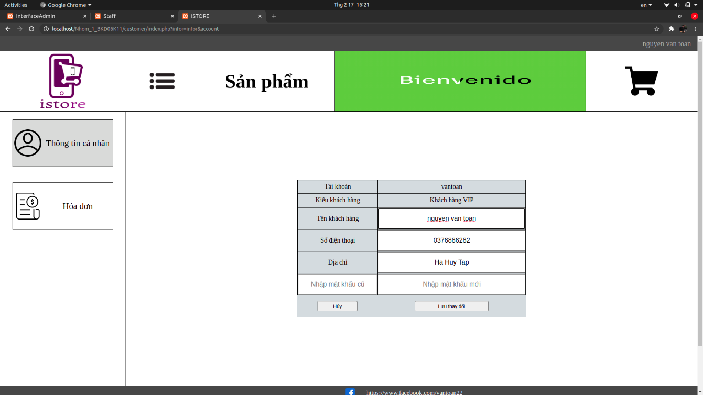

Thao tác :

+ Khách hàng có thể xem thông tin cá nhân và thay đổi thông tin cá nhân phù hợp với định dạng.

+ Khách hàng sẽ được nâng cấp VIP khi đủ điều kiện yêu cầu. Và sẽ sở hữu đặc quyền VIP.

*Giao diện hóa đơn

Thao tác :

+ Khách hàng có thể xóa hóa đơn nếu nhân viên chưa duyệt hóa đơn.

+ Khách hàng có thể xem lịch sử giao dịch của mình. Khách hàng có thể tìm kiếm hóa đơn mà mình đã giao dịch thành thông theo các trường tìm kiếm.

+ Mọi hóa đơn đều được lưu trên database.

1. KẾT LUẬN
2. NHỮNG ĐIỂM CHƯƠNG TRÌNH ĐÃ LÀM ĐƯỢC

Đã hoàn thành website theo yêu cầu của khách hàng và bổ sung thêm một số chức năng khiến website vận hành tốt hơn.

1. HƯỚNG PHÁT TRIỂN CỦA CHƯƠNG TRÌNH

* Hướng tới một website có thể vận hành tốt trên mọi thiết bị.
* Thanh toán qua internet.
* Tạo thêm nhiều giao diện chức năng hiện đại như tin tức, cho phép người sở hữu tự tạo tin khuyến mãi, ….

1. TÀI LIỆU THAM KHẢO

* <https://www.w3schools.com>
* <https://freetuts.net>